Quy trình phát hiện lỗi vòng bi trên động cơ

  - Căn cứ vào chủng loại, công suất, tốc độ chọn ra tiêu chuẩn ISO phù hợp, xác định ngưỡng rung hạn chế vận hành, ngưỡng hư hỏng đã xảy ra, và xác định tần số hư hỏng lấy từ cơ sở dữ liệu
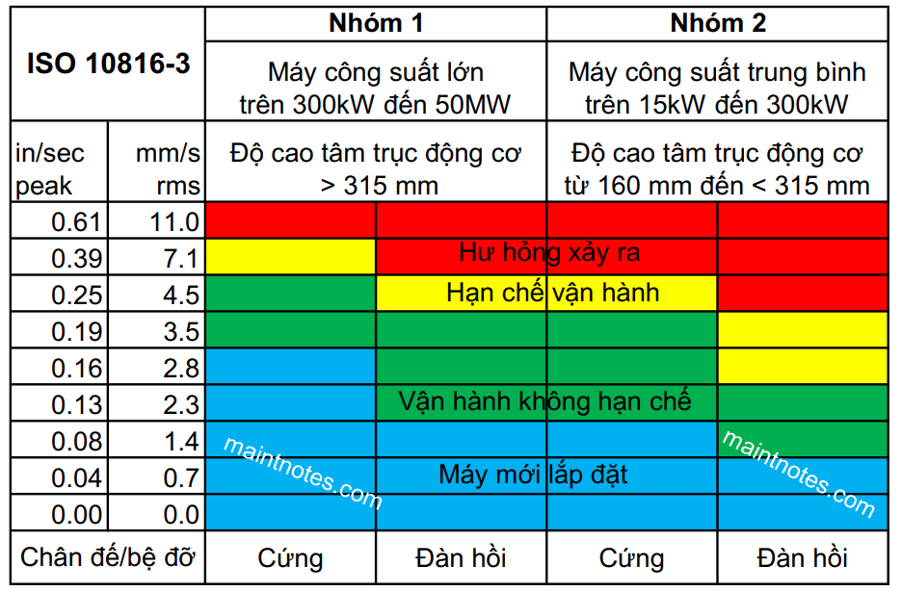
Tiêu chuẩn iso10816-3
Ví dụ:
Ví dụ thiết bị có công suất 500kW quay ở 11050 RPM được gắn trên bệ bê tông do đó sử dụng tiêu chuẩn ISO 10816-3 cho máy có công suất lớn đặt trên bệ đỡ cững vững
Mức rung hạn chế vận hành: >4.5 mm/s
Mức rung hư hỏng đã xảy ra: >7.1 mm/s
Với vòng bi áp dụng chỉ số BDU ngưỡng cảnh báo là 50, ngưỡng thay thế là 100
Xác định tần số hư hỏng đặc trưng
Vào tính năng Phân tích lịch sử, chọn Tần số vòng bi
Nhập mã vòng bi, tốc độ đang chạy thực tế, sau đó nhấn tìm kiếm, sẽ xuất hiện các tần số đặc trưng của vòng bi trong bảng phía bên phải màn hình

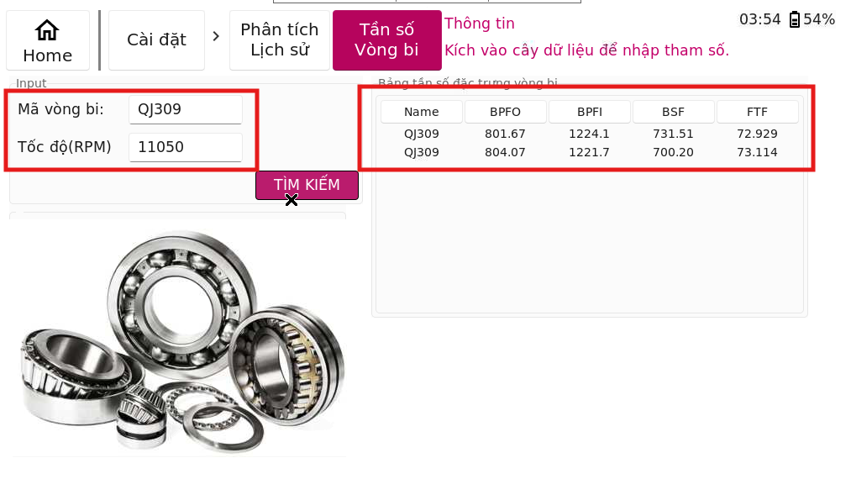

Ví dụ Tần số đặc trưng vòng bi QJ309 tại tốc độ 11050 vòng/phút

Vòng trong (BPFI) | Vòng ngoài (BPFO) | Viên bi (BSF)
1224 | 801 | 732

  - Cài đặt máy đo và cảm biến
- Đặt cảm biến lên thiết bị cần đo, chú ý đặt lên mặt phẳng chắc chắn, gần vòng bi nhất có thể
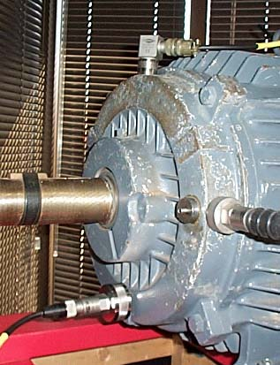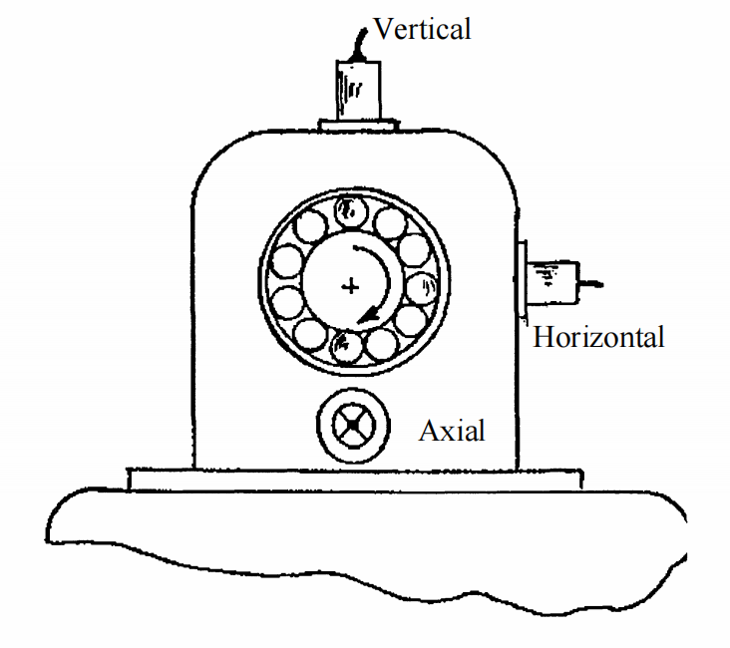
Các vị trí đặt cảm biến tốt nhất
- Nhập Tốc độ vận hành, Công suất, Đường kính trong vòng bi( thường ghi trên thân máy)
- Chọn Fmax =5000 Hz
- FFT Line =6400
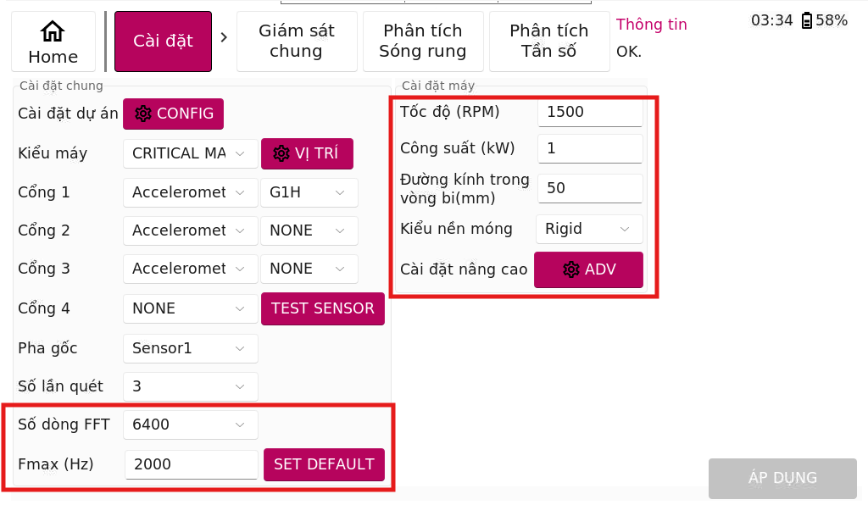
  - Đo và đọc chỉ số
- Đọc cảm biến
- Quan sát chỉ số ISO10816 Vận tốc ở góc dưới bên trái, nêu vượt quá ngưỡng cảnh báo tức là máy có vấn đề về cơ khí, cần tìm nguyên nhân để khắc phục.
- Quan sát chỉ số BDU nếu vượt quá 50 thì vòng bi đã bắt đầu hỏng, nếu vượt quá 100 thì cần thay thế
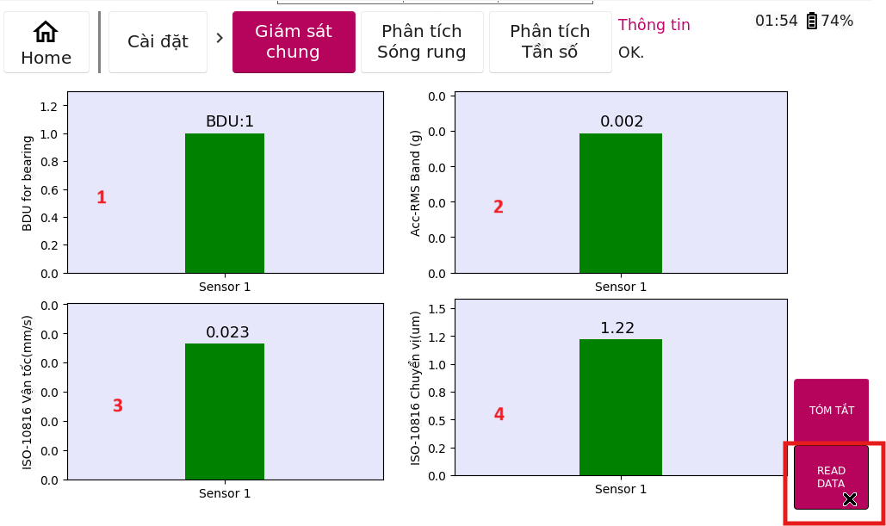
Màn hình Giám sát chung
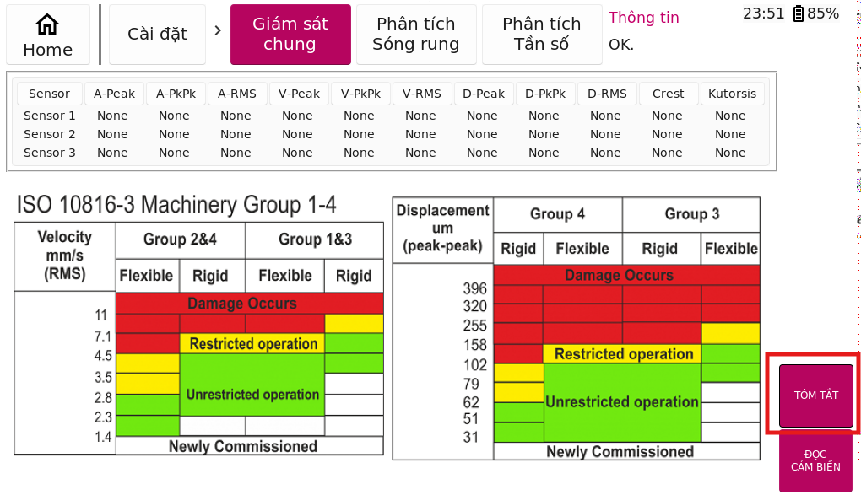
Màn hình tóm tắt các chỉ số

Kích vào mục TÓM TẮT để hiển thị các chỉ số và tiêu chuẩn.
Kích vào mục TÓM TẮT một lần nữa để quay lại màn hình Giám sát chung

  - Phân tích tần số xác định chính xác vị trí hư hỏng trên vòng bi
Tính năng này xác nhận lại sự hư hỏng của vòng bi và vị trí hư hỏng
Trong mục Phân tích tần số chọn Tính năng sau đó chọn Enveloped
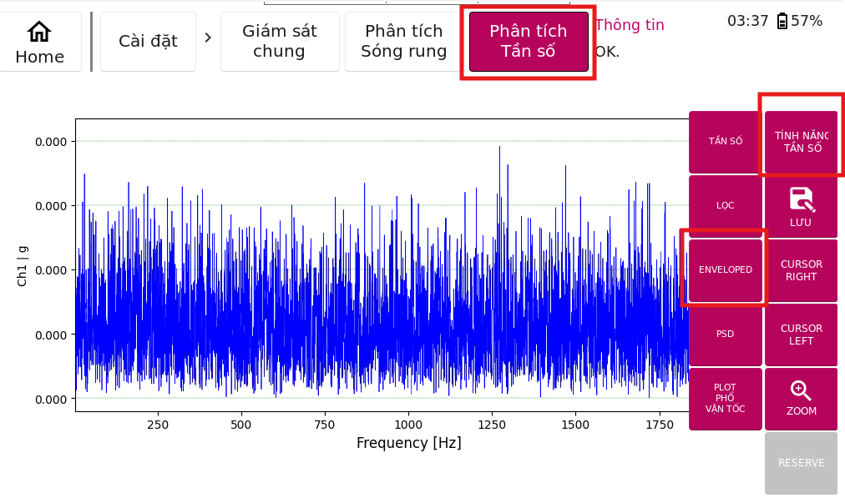
Trên đồ thị này quan sát các đỉnh tần số xem có tập hợp các đỉnh nào là bội số của BPFI (tần số hỏng vòng trong), BPFO (tần số hỏng vòng ngoài), BSF (tần số hỏng viên bi) không.
Nếu có tập hợp các đỉnh là BPFI và bội số của nó thì vòng bi đã hỏng vòng trong
Tương tự với vòng ngoài và viên bi
Ví dụ: Hình dưới đây xuất hiện tần số 732 Hz và các bội số của nó là 1463.9 , 2195.9 , 2927.8. Đây là tần số hỏng BSF của vòng bi QJ309 và các bội số của nó, chứng tỏ vòng bi trên đã hỏng viên bi
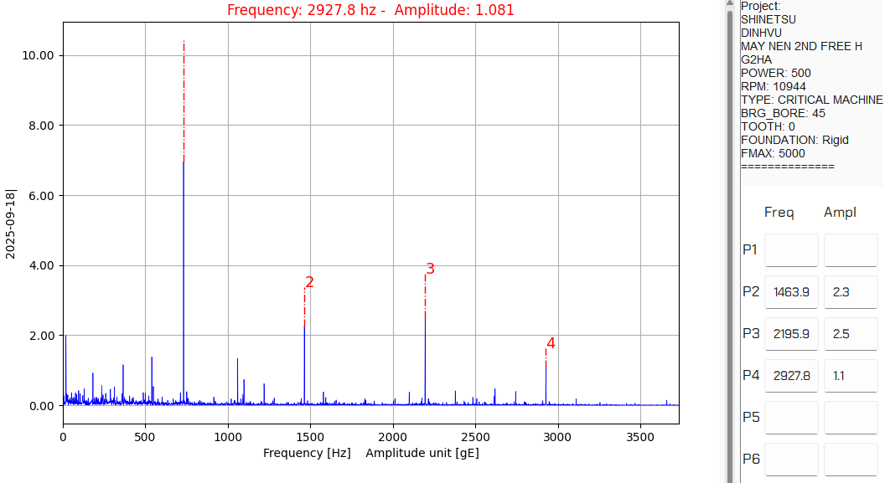
Đồ thị tần số Enveloped ( hay còn gọi là phổ đường bao)

